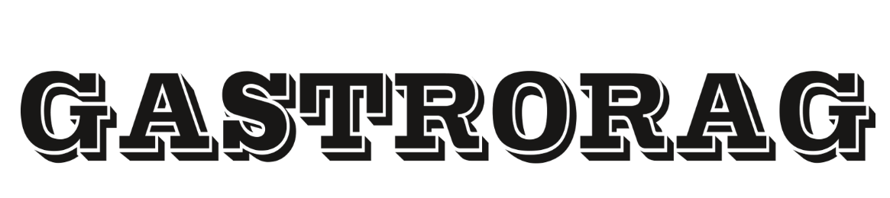

ПАСПОРТ

АППАРАТ ДЛЯ ПРИГОТОВЛЕНИЯ СЛАДКОЙ ВАТЫ

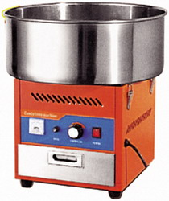
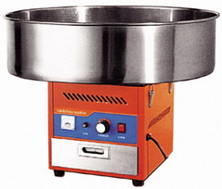

HEC-01 | HEC-02

ВНИМАНИЕ! ДАННЫЙ АППАРАТ ЯВЛЯЕТСЯ ПРОФЕССИОНАЛЬНЫМ ЭЛЕКТРОПРИБОРОМ И НЕ ПРЕДНАЗНАЧЕН ДЛЯ БЫТОВОГО ИСПОЛЬЗОВАНИЯ!

ТЕХНИКА БЕЗОПАСНОСТИ
1. Запрещен доступ детей к работающему аппарату.
2. Используемая электрическая розетка должна иметь линиюзаземления. Не приближайте кабель к источникам тепла. Не погружайтекабель, вилку и аппарат в воду или другую жидкость. Не используйтеповрежденный кабель, розетку и вилку.
3. Правильно установите нагревательную головку и барабан, а после вставьте вилку в розетку. По окончании работы отключите питание,снимите барабан и вымойте его водой.
4. Не прикасайтесь к поверхности нагревательной головки во время работы и не вставляйте руку в барабан, если в нем все еще находитсясахар, чтобы не обжечься, а также не передвигайте аппарат во времяработы.
5. Не прикасайтесь к вилке и электрическому кабелю, если онинамочены, чтобы не получить удар током.
6. Избегайтедлительной беспрерывной работы, чтобы увеличить срок службыэлектродвигателя. Следует делать 20 минутные паузы послебеспрерывной работы в течение часа.
7. Если аппарат нужно почистить или провести техническоеобслуживание, отключите электропитание и выньте вилку. Недопускается работа пустого аппарата в течение длительного времени.
8. Во время чистки не используйте моющих средств - если в машинеостанется моющее средство, это приведет к загрязнению продукта. Такженельзя направлять на аппарат поток воды - при этом могут выйти из строяэлектрические элементы.
9. Если нагревательная головка не работает, отключите питание,удалите подгоревший сахар внутри барабана с помощью мягкой тряпки.

ТЕХНИЧЕСКИЕ ХАРАКТЕРИСТИКИ
Модель | HEC-01 | HEC-02
Параметры электросети | 220 В, 50 Гц
Мощность | 900 Вт
Производительность | До 3 кг/ч

ПОДГОТОВКА К РАБОТЕ
1. Перед использованием аппарата внимательно прочтите инструкцию,изучите его конструкцию, обратите внимание на показательпроизводительности, ознакомьтесь с основными частями и правиламибезопасной эксплуатации, чтобы правильно использовать аппарат сбольшей эффективностью.
2. После того, как аппарат будет извлечен из упаковочной коробки,правильно соберите его элементы.
3. Сначала следует очистить нагревательную головку и барабан изнержавеющей стали, во время работы головки пропустить воду, а потомвытереть мягкой тряпкой.
4. Аппарат должен стоять на устойчивом рабочем столе, собеспечением требуемой высоты.
5. Перед включением аппарата необходимо проверить, совпадает линапряжение сети с напряжением, указанным на шильдике аппарата,соответствует ли электрическая розетка стандартам безопасности,установлено ли устройство защиты цепи.

ЭКСПЛУАТАЦИЯ
1. Включите питание и запустите аппарат на 1-2 минуты. Проверьте,стабильно ли работает аппарат. Необходимо провести регулировку, еслиаппарат сильно вибрирует. Следует проверить, устойчиво ли положениеаппарата и правильно ли работает головка.
2. Поверните регулятор на максимум, и пусть машина прогреется в течение приблизительно 4-5 минут. (Чем больше мощность, тем быстреескорость разогрева).
3. Насыпьте одну ложку чистого гранулированного сахара в центррабочей головки.
4. Сахарная вата приготовится через 30 секунд. После используйтедеревянную палочку или другой подобный предмет, чтобы закрепитьсахарную вату, и накрутите вату на палочку в барабане (деревяннуюпалочку следует смочить).
5. После завершения изготовления сахарной ваты не останавливайтеаппарат сразу же, очистите вращающийся барабан водой (приработающей головке налейте немного воды во входное отверстие),отключите выключатель и протрите головку мягкой тряпкой.

ХРАНЕНИЕ И ТРАНСПОРТИРОВКА
Транспортировка должна осуществляться аккуратно, чтобы не нанести повреждения оборудованию. При транспортировке не переворачивайте упаковку с оборудованием вверх дном.
Если оборудование не будет использоваться в течение длительного времени (выходные, каникулы и т.п.), необходимо отключить его от электросети и тщательно очистить. Хранить в сухом, проветриваемом помещении.

УТИЛИЗАЦИЯ
В целях защиты окружающей среды не выбрасывайте устройство в обычные мусорные баки. Утилизируйте в соответствии с действующими нормативами.
ВНИМАНИЕ! ДАННЫЙ АППАРАТ ЯВЛЯЕТСЯ ПРОФЕССИОНАЛЬНЫМ ЭЛЕКТРОПРИБОРОМ И НЕ ПРЕДНАЗНАЧЕН ДЛЯ БЫТОВОГО ИСПОЛЬЗОВАНИЯ!

